**MASJID JAMEK KAMPUNG BANGGOL**

**JALAN POKOK SENA**

**13220 KEPALA BATAS**

**PULAU PINANG**

**TELEFON : PENGERUSI ( 0134261646 ), SETIAUSAHA ( 0134336532 )**

Bil ( 18 ).MJKB/2018/011 Tarikh : 27 September 2018

Tuan / Puan,

**MESYUARAT AHLI JAWATANKUASA MASJID JAMEK KG BANGGOL BIL. 07/2018**

Saya dengan hormatnya diarah merujuk kepada perkara di atas untuk perhatian tuan.

2. Untuk makluman Tuan / Puan, Mesyuarat Ahli Jawatankuasa Masjid Kampung Banggol akan diadakan pada tarikh, masa dan tempat seperti berikut:-

Tarikh : **28 September 2018 ( JUMAAT )**

Masa : **9:30 Malam**

Tempat : **Rumah En. Sobri Bin Saleh (Pengerusi)**

3. Agenda Mesyuarat adalah seperti berikut:

1. Ucapan Pengerusi
2. Membentang dan mengesahkan minit mesyuarat bil 06/2018
3. Perkara-perkara berbangkit
4. Membentang dan mengesahkan laporan kewangan
5. Arahan semasa JHEAIPP/MAIPP/ZAKAT dan lain-lain.
6. Hal berkaitan Mesyuarat Agung MJKB
7. Hal-hal lain
8. Penutup

4. Sukacita tuan-tuan dijemput hadir ke mesyuarat tersebut.

Sekian, terima kasih.

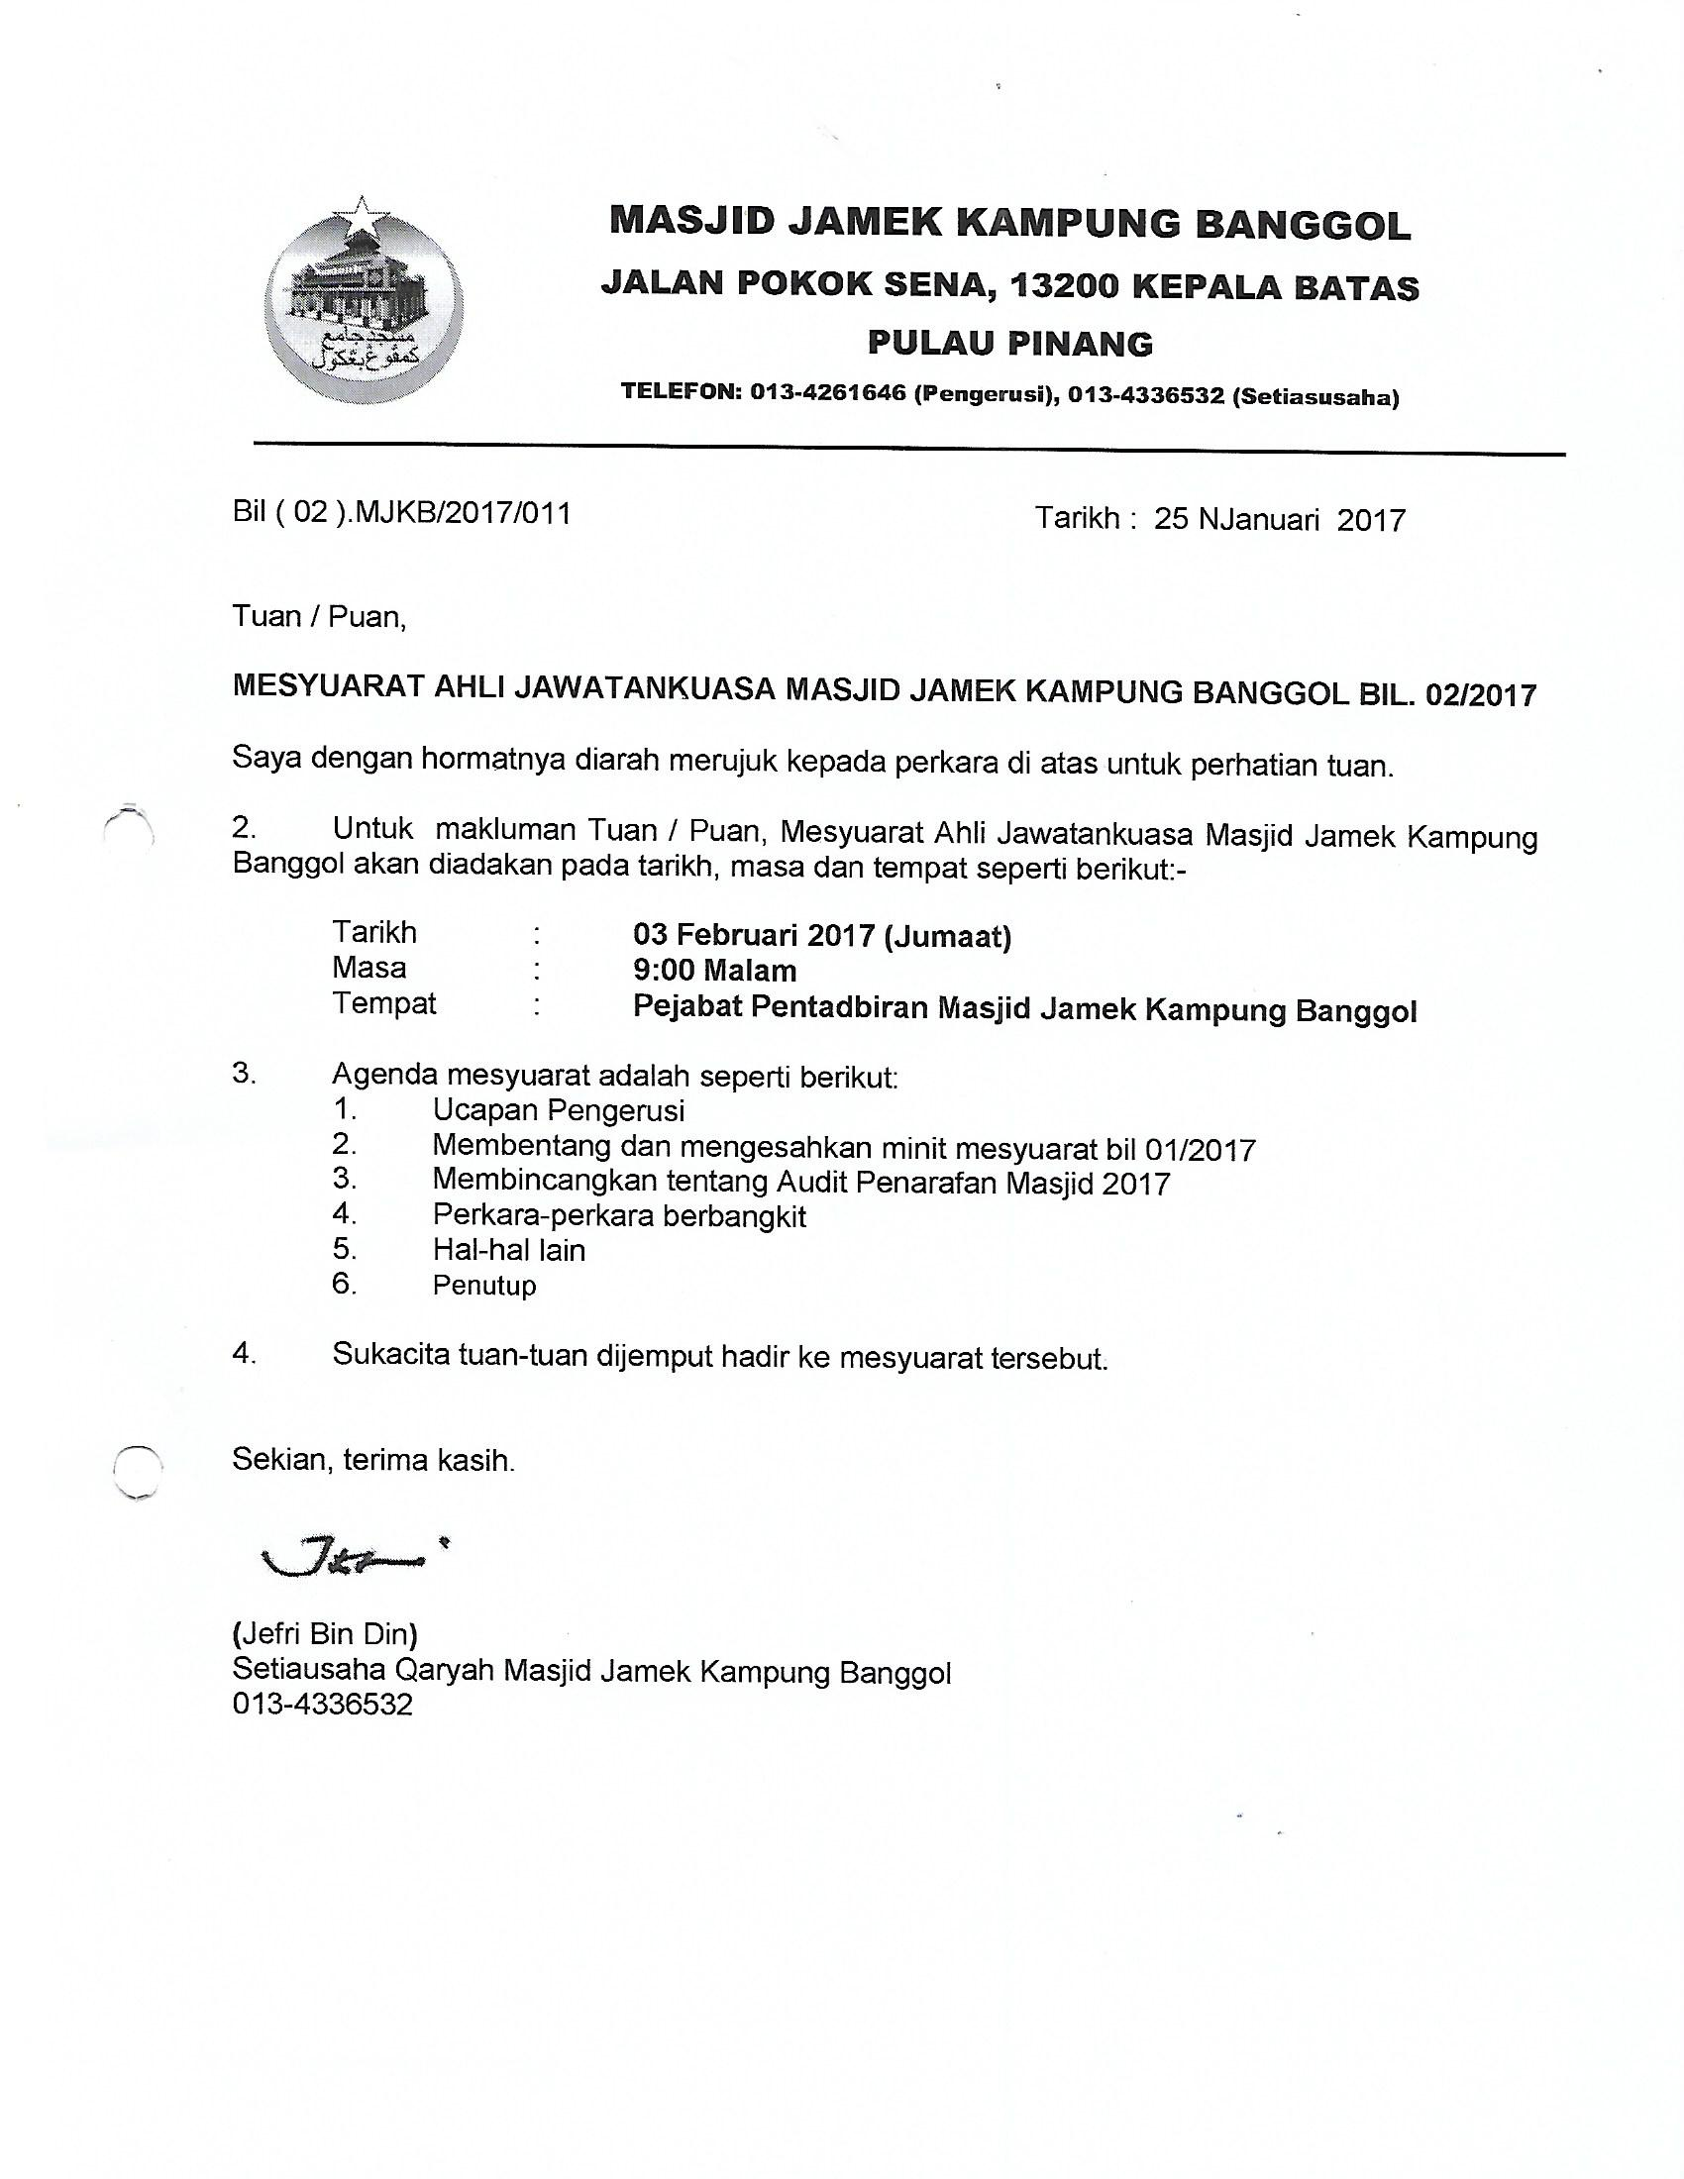

**(**Jefri Bin Din**)**

Setiausaha Qaryah Masjid Kampung Banggol

013-4336532

**MASJID JAMEK KAMPUNG BANGGOL**

**JALAN POKOK SENA**

**13220 KEPALA BATAS**

**PULAU PINANG**

**TELEFON : PENGERUSI ( 0134261646 ), SETIAUSAHA ( 0134336532 )**

**MINIT MESYUARAT AHLI JAWATANKUASA MASJID JAMEK KAMPUNG BANGGOL BIL 06/2018**

Tarikh : 27 Ogos 2018

Masa : 09:30 MALAM

Tempat : Rumah En. Sobri Bin Saleh (Pengerusi)

**KEHADIRAN :**

1. Encik Mohd Sobri Bin Saleh - Pengerusi
2. Encik Jefri Bin Din - Setiausaha
3. Encik Mohd Saiful Bin Rosli - Pen. Setiausaha
4. Tuan Haji Shahidan Bin Ahmad - Bendahari
5. Encik Kamal Bin Hussain - Pen. Bendahari
6. Tuan Haji Nasri Bin Hashim - Imam
7. Encik Othman Bin Omar - Bilal
8. Encik Zulkifli Bin Hashim - Bilal
9. Encik Mohd Zaidi Bin Zainol Abidin - Rakan Masjid
10. Tuan Haji Yusop Bin Che Mat
11. Encik Mohamad Fadzli Bin Ibrahim
12. Encik Mohamad Hanif Bin Abdullah
13. Encik Saidon Bin Abdul Karim
14. Encik Ramli Bin Othman
15. Tuan Haji Sohaimi Bin Razali
16. Puan Jarina Binti Chek Omar
17. Puan Tuan Bidah Bin Syed Muhammad

**TIDAK HADIR**

1. Encik Mohd Faissol Bin Che Ahmad - Timb. Pengerusi
2. Tuan Haji Suki Bin Husin - Imam
3. Encik Mohammad Rosli bin Yusof
4. Encik Zabidi Bin Awang
5. En. Mohd Rizam bin Ishak - Siak
6. En. Suhaimi Bin Ahmad - Siak
7. Encik Norizudin bin Ismail

|  |  |  |
| --- | --- | --- |
| **BIL** | **PERKARA** | **TINDAKAN** |
| **1.** | **UCAPAN PENGERUSI**  Tuan Pengerusi mengucapkan salam dan mengalu-alukan kehadiran semua pegawai dan ahli jawatankuasa yang hadir. Tuan Pengerusi juga turut mengalu-alukan kehadiran Biro Penaja Rakan Masjid. Majlis dimulakan dengan bacaan Surah Al Fatihah untuk dihadiahkan kepada junjungan besar Nabi Muhammad S.A.W, ahli keluarga baginda, para sahabat, para tabein dan seluruh muslimin dan muslimat.   * Tuan Pengerusi mengucapkan jutaan tahniah dan terima kasih kepada Ahli jawatankuasa Surau As Solihin, Kampung Aman yang menjayakan Program Kenduri Perdana pada 25 Ogos 2018 yang lalu.Secara tidak langsung program berkenaan menjadi kebanggan kepada semua anak qaryah serta mendapat liputan media sinar harian dan harian metro. * Tuan Pengerusi juga mengucapkan terima kasih kepada peserta dan petugas ibadah qurban pada tahun ini. Alhamdulillah sebanyak empat ekor lembu daripada Jemaah Masjid Jamek Kampung Banggol sendiri telah dikorbankan. |  |
| **2.** | **MEMBENTANG DAN MENGESAHKAN MINIT MESYUARAT BIL 05/2018**  Penolong setiausaha membentangkan minit mesyuarat bil 05/2018. Puan Tuan Bidah Bin Syed Muhammad mencadangkan minit mesyuarat bil 05/2018 yang lalu disahkan dan disokong oleh Tuan Haji Yusop Bin Che Mat | Setiausaha |
| **3.** | **PERKARA-PERKARA BERBANGKIT**  **3.1 Membentangkan Laporan Terkini Pembinaan Masjid Baru**   * Kerja-kerja memasang ground beam sedang dijalankan. * Satu mesyuarat khas menaikkan aras lantai telah dibuat. Aras lantai baru dinaikkan ½ kaki.   **3.2 Membentang Skim Pengurusan Jenazah Percuma (SPJP)**   * Seramai 4098 ahli berdaftar dalam SPJP berakhir bulan Disember 2017 * 28 kematian telah berlaku sehingga Ogos 2018   **3.3 KEBERSIHAN DAN PERANAN SIAK**   * Siak dikehendaki melengkapkan fasiliti di dalam tandas seperti papan tanda doa keluar dan masuk tandas, cermin muka, pewangi dan tong sampah. * Perlu dilaksanakan sebelum 1 September 2018   **3.4 ANAK QARYAH YANG TIDAK HADIR SOLAT JUMAAT**   * Program ziarah akan dilaksanakan pada masa terdekat.   **3.5 Pembelian Tanah Bersebelahan Masjid Jamek Kampung Banggol**   * Mesyuarat bersetuju membeli sebahagian tanah No. Hakmilik GM 997 No. Lot 1754, Mukim 8,Seberang Perai Utara milik yang terletak bersebelahan Masjid Jamek Kampung Banggol. Pemilik tanah berkenaan terdiri daripada nama-nama berikut:   a) Faridah Binti Mohd Salleh (K.P : 830129075226) 1/72 bahagian  b) Fatimah Binti Hj. Man (K.P : 561211075206)  1/72 bahagian  c) Fauziah Binti Mohd Saleh (K.P : 740129075112)  1/72 bahagian   * Mesyuarat bersetuju sebulat suara melantik tiga nama pemegang amanah bagi pihak Masjid Jamek Kampung Banggol:  1. Mohd Sobri Bin Saleh (No. KP : 650501-07-5479) 2. Md Suki Bin Husin (No. KP : 531010-07-5085) 3. Yusop Bin Che Mat (No. KP: 540503-02-5451)  * Ketiga pemegang amanah di atas diberi kuasa untuk menerima pindah milik bagi tanah tersebut bagi pihak Masjid Jamek Kampung Banggol. * Membuat resit wakaf berkupon untuk memudahkan proses jualan tanah wakaf. * Melantik dan mengeluarkan surat lantikan kuasa kepada penjual tanah wakaf MJKB. * Mesyuarat bersetuju memberi komisen 10% dari jualan satu buku wakaf kepada penjual taa=nah wakaf yang dilantik. * Maklumat tanah dan akad jual beli mesti disertakan ke dalam kit jualan tanah wakaf.   **3.6 VIDEO DAN GAMBAR UNTUK GALERI MJKB**   * Replika sudah 90% siap dan perlu sedikit pembaikan dan ubahsuai.   **3.7 Karnival Sukaneka MJKB**   * Diserahkan kepada rakan masjid untuk merangka dan melaksanakan Karnival Sukaneka MJKB.   **3.8 KAYU BANGUNAN LAMA MJKB**   * Kayu tersebut akan dijual. Hebahan dan iklan telah dibuat..   **3.9** **WAKIL SURAU TUAN GURU HAJI AHMAD TUAN HUSIN**   * Mesyuarat bersetuju agar wakil surau Madrasah Khairiah hadir sama dalam mesyuarat pegawai dan jawatankuasa MJKB   **3.10 MEMASANG KIPAS BESAR**   * Memasang kipas besar (giant fan) semasa solat subuh dan menggunakan penghawa dingin pada waktu solat jemaah yang lain tidak dapat dilaksanakan dalam masa terdekat. Masalah tahi burung dan burung yang masuk ke ruang solat.   **3.11 MEMASANG PENGHAWA DINGIN DI RUANG IMAM**   * Melantik kontraktor untuk memasang semula penghawa dingin di ruang solat imam dengan kadar segera. | Biro Pembinaan Masjid Baru  Biro Kebajikan dan Kemasyarakatan  Biro Keceriaan dan Infrastruktur  Biro Dakwah  Biro Pembangunan Masjid Baru  Biro Penerangan  Rakan Masjid  Biro Keceriaan dan Infrastruktur /  Rakan Masjid  Setiausaha  Biro Keceriaan dan Infrastruktur / siak  Biro Keceriaan dan Infrastruktur / setiasaha |
| **4.** | **MEMBENTANG DAN MELULUSKAN LAPORAN KEWANGAN**   * Bendahari membentang laporan kewangan bulan Julai 2018 kepada semua ahli jawatankuasa yang hadir. Tuan Haji Yusop Bin Che Mat mengesahkan dan disokong oleh Encik Ramli Bin Othman | Bendahari |
| **5.** | **ARAHAN SEMASA JHAIPP / MAIPP / ZAKAT**  Ditangguhkan |  |
| **7.** | **HAL-HAL LAIN**  **7.1** Parking khas imam dan penceramah hendaklah dikosongkan oleh jemaah. Hebahan agar jemaah tidak meletakkan kenderaan mereka ditempat berkenaan hendaklah dibuat.  **7.2** Sumbangan kepada pelajar IPT akan dibuat pada hari khamis 30 Ogos 2018 selepas majlis bacaan yasin  7.3 Bacaan Al Quran selepas solat subuh diteruskan seperti biasa walaupun ada kuliah subuh.  7.4 Forum untuk muslimat akan diadakan dalam masa terdekat.  7.5 Imam Ustaz Fitri gagal dalam memberi komitmen menjalan tugas. Mesyuarat mencadangkan Ustaz Firdaus dilantik menjadi imam.  7.6 Remaja yang datang solat jumaat dan tidak menunaikan solat jumaat akan dipantau oleh muslimat.  7.7 tazkirah sebelum jumaat akan dibuat bagi menggalakkan jemaah hadir awal untuk menunaikan solat jumaat. |  |
| **8.** | **PENUTUP**  Tuan Pengerusi mengucapkan terima kasih kepada semua yang hadir dan meminta semua Biro mengambil tindakan segera berkaitan dengan isu yang dibangkitkan.  Mesyuarat ditangguh pada jam 12.00 pagi |  |

**Disediakan Oleh, Disahkan Oleh**





**……………………………… …………………………………**

**( JEFRI BIN DIN ) ( MOHD SOBRI BIN SALEH )**

Setiausaha Pengerusi

Tarikh : 28 Ogos 2018

.